



Hobby-Cartes

Guide de l’administrateur

Jean-François Collin, Charles Levesque et Loïc Vial

Cégep de Lévis-Lauzon

c_levesque@live.ca

Table des matières

Description du système 4

Base de données 4

Accès mobile 4

Administration et Hobby-Cartes 5

Qu’est-ce qu’un administrateur Hobby-Cartes ? 5

Informations concernant la connexion en tant qu’administrateur 5

Procédures 6

Comment se connecter en tant qu’administrateur 6

Comment supprimer un commentaire 9

Comment supprimer un membre 11

Comment envoyer un communiqué à un ou plusieurs membres 12

Comment sauvegarder les données de la base de données 13

Comment restaurer la base de données 14

Comment supprimer une fiche d’un membre 16

# Description du système

## Base de données

La base de données utilisée par le site est MySQL Version 5.5.28. C’est un serveur « open-source » (libre) qui permet d’emmagasiner des données pour ensuite les récupérer. Le site Hobby-Cartes effectue des requêtes à ce serveur pour aller chercher, par exemple, des fiches de cartes ou des informations sur des membres. La procédure entourant la sauvegarde et la restauration la base de données sera expliquée plus tard dans ce document.

## Accès mobile

L’accès à partir d’un appareil mobile (téléphone cellulaire, tablette électronique, etc.) est possible mais non recommandé car le site n’est pas conçu pour de petits écrans.

# Administration et Hobby-Cartes

## Qu’est-ce qu’un administrateur Hobby-Cartes ?

Un administrateur Hobby-Cartes est avant tout un membre comme un autre. Il a un profil utilisateur et des listes de cartes à collectionner. Il peut partager et envoyer des messages. Les tâches qu’un administrateur peut exécuter de plus sont de supprimer un membre, d’envoyer un communiqué, de supprimer un commentaire, de supprimer une fiche, de sauvegarder la base de données, de restaurer la base de données et d’imprimer un rapport d’utilisation du site.

Notez que les procédures ne concernant pas les tâches d’administration du site ne seront pas couvertes dans ce document.

## Informations concernant la connexion en tant qu’administrateur

Voici les informations que vous avez de besoin pour vous connecter :

* Nom d’utilisateur : mobby
* Mot de passe : hob_cartes5

Il est fortement recommandé de ne jamais divulguer ces informations à qui que ce soit.

# Procédures

## Comment se connecter en tant qu’administrateur

1. Ouvrez un navigateur internet :

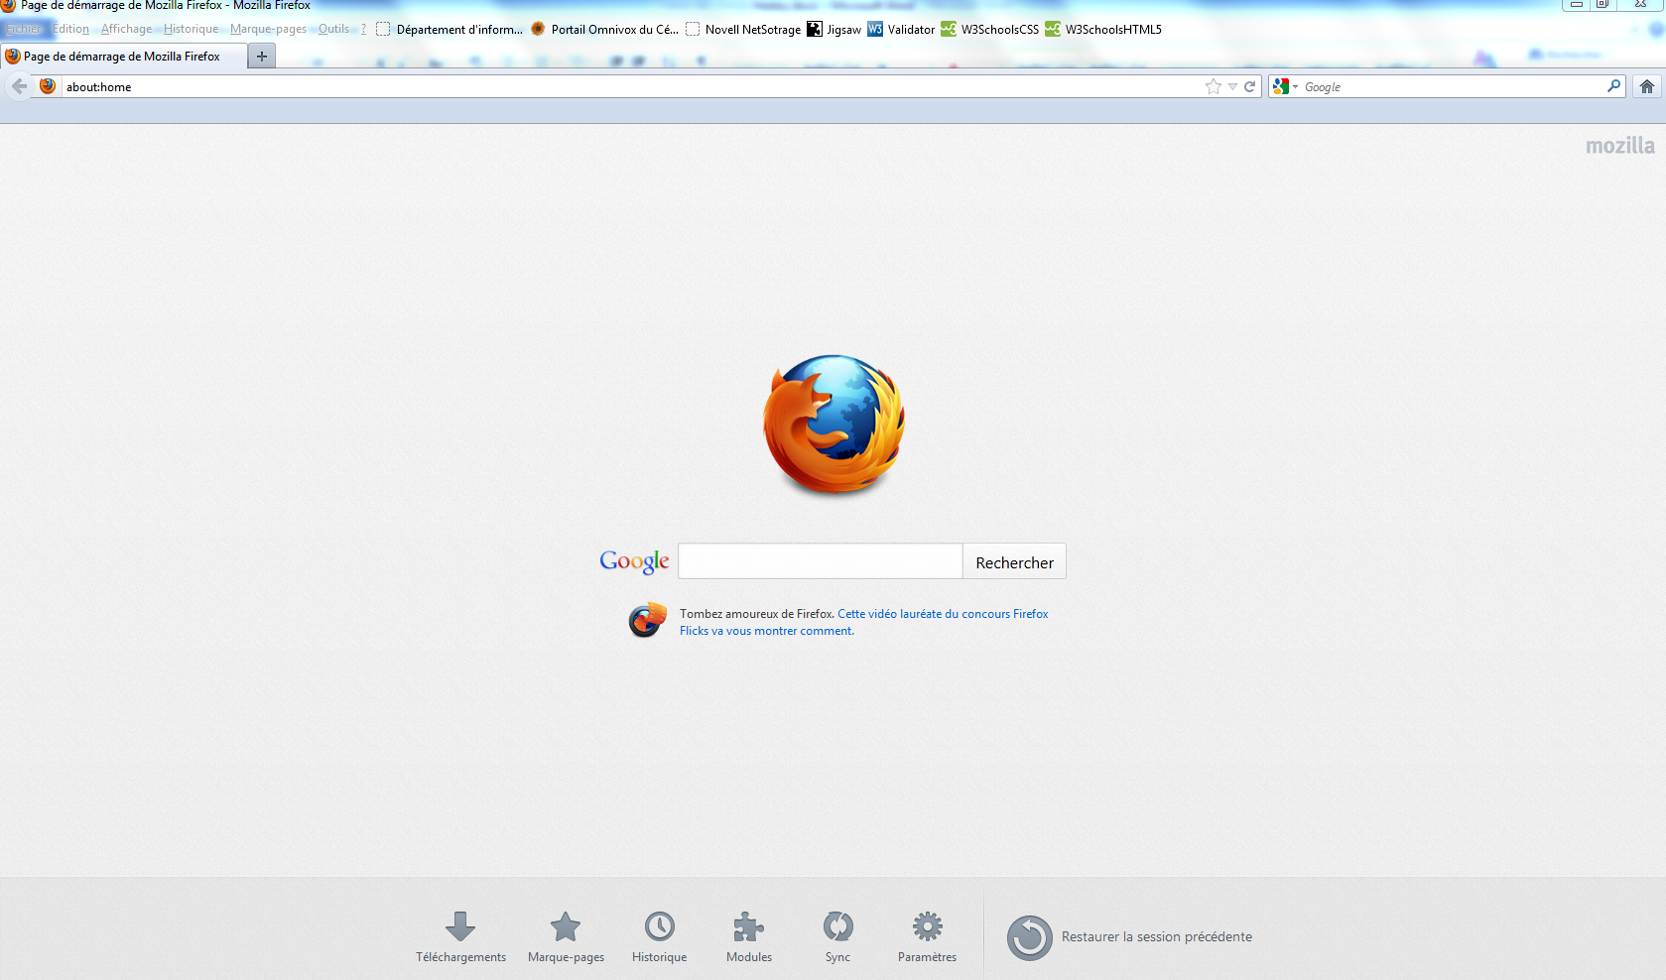

Notez que l’interface de votre navigateur peut différer de celui-ci.

1. Aller sur le site de Hobby-Cartes :

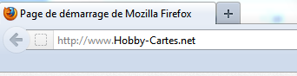

1. 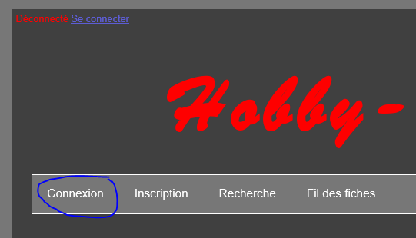Une fois sur la page d’accueil du site web, cliquez sur « Connexion » dans le menu du site :
2. Entrez vos informations de connexion :

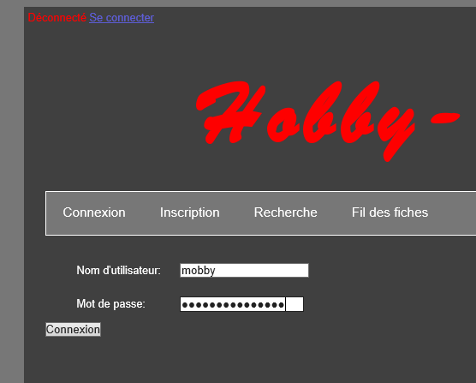

1. Cliquez sur «Connexion» et remarquez l’état de connexion dans le haut de la page pour voir si vous êtes connecté 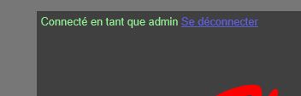en tant que votre compte administrateur :

Vous êtes maintenant connecté en tant qu’administrateur Hobby-Cartes et il vous est maintenant possible d’effectuer des tâches d’administration.

## Comment supprimer un commentaire

1. Connectez-vous en tant qu’administrateur Hobby-Cartes.
2. Cliquez sur «Liste des fiches» dans le menu du site :

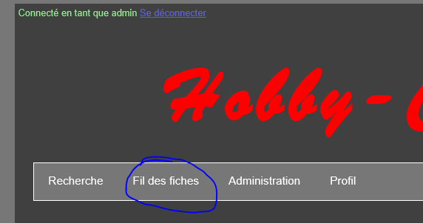

1. Cliquez sur un des noms ou image de joueur d’une fiche d’un membre pour accéder à sa page :

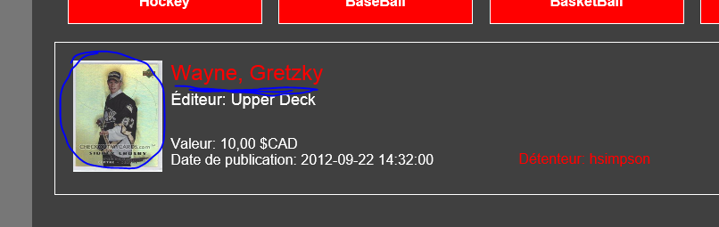

1. Après les informations de la fiche, il y a une section de commentaires. Cliquez sur une case à cocher d’un commentaire puis cliquez sur «Supprimer» pour effacer le commentaire.

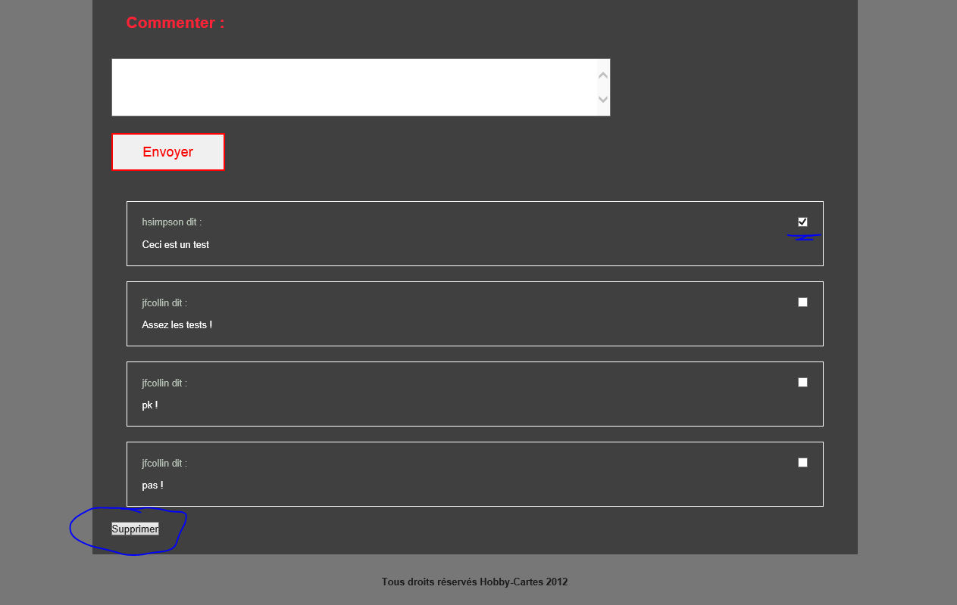

## Comment supprimer un membre

Note : Cette action supprimera le membre et tous ses commentaires ainsi que ses messages et ces fiches. Soyez certain de ce que vous faites avant d’effectuer les étapes suivantes.

1. Connectez-vous en tant qu’administrateur.
2. Cliquez sur «Administration» dans le menu du site.

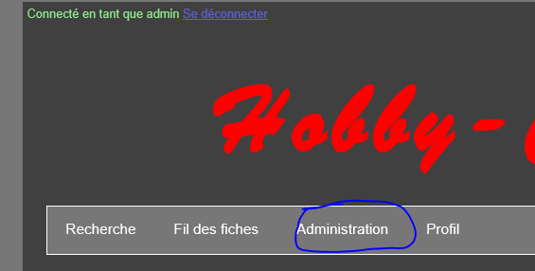

1. Sélectionnez un membre à supprimer à l’aide des cases à cocher puis cliquez sur «Supprimer».

Note : Vous pouvez supprimer tout les membre du site en cochant «Sélectionnez tout».

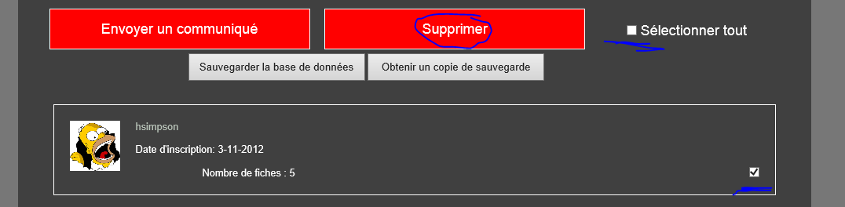

## Comment envoyer un communiqué à un ou plusieurs membres

1. Connectez-vous en tant qu’administrateur.
2. Allez sur la page d’administration. (Lien «Administration» dans le menu du site)
3. Sélectionnez des membres avec les cases à cocher ou tous les membres avec «Sélectionner tout».
4. Cliquez sur «Envoyer un communiqué».



1. Tapez votre message puis cliquez sur «Envoyer».

Note : Vous pouvez également annuler votre message en cliquant sur «Annuler».

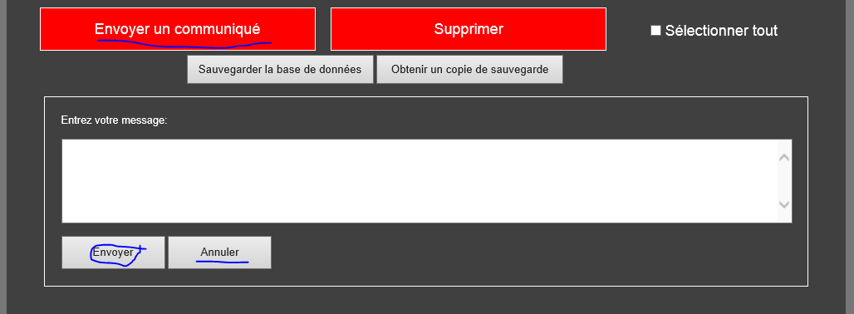

## Comment sauvegarder les données de la base de données

1. Connectez-vous en tant qu’administrateur.
2. Allez sur la page d’administration.
3. Cliquez sur «Sauvegarder la base de données».

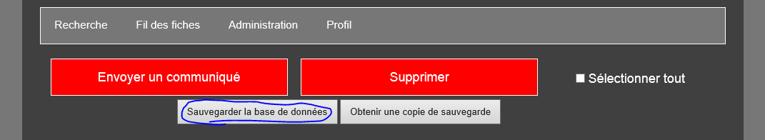

Note : L’opération peut prendre plusieurs minutes voir plusieurs heures selon la quantité de données.

Note : Les données sont sauvegardées sur le serveur. Il est fortement recommandé de télécharger une copie de la base de données.

1. Pour récupérer une copie de la base de données, cliquez sur «Obtenir une copie de sauvegarde» puis choisissez l’emplacement de sauvegarde.

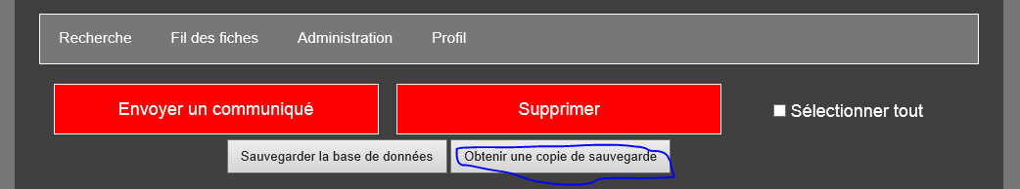

## Comment restaurer la base de données

Note : Pour que les étapes suivantes fonctionnent vous devez être connecté sur le serveur.

1. Ouvrez l’invite de commande Windows.

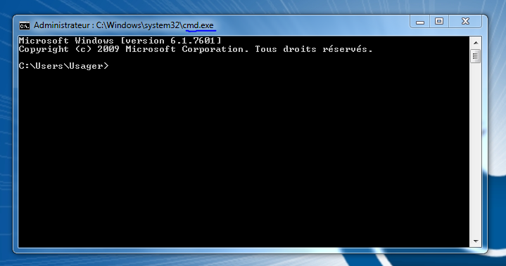

1. Allez dans le répertoire de MySQL.

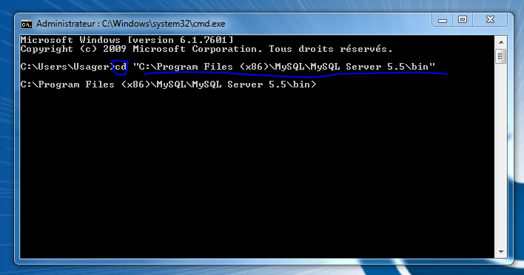

1. Tapez la commande : « mysql –umobby -p < [Chemin vers le fichier de sauvegarde] »

Note : Le chemin vers le fichier peut être, par exemple si le fichier est sur le lecteur C dans le répertoire SAUVEGARDE, C:\SAUVEGARDE\sauvegarde.sql.

Note : On vous demandera votre mot de passe.

Note : Le fichier DOIT être le fichier avec l’extension .sql généré par le site web.

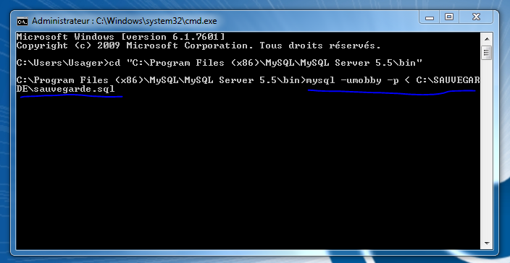

## Comment supprimer une fiche d’un membre

1. Connectez-vous en tant qu’administrateur.
2. Allez sur la page de profil d’un membre.
3. Cliquez sur « Gérer ses collections ».

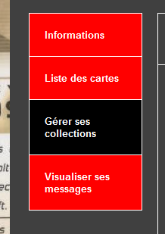

1. Choisissez la collection.

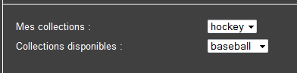

1. Cliquez sur le bouton «  Supprimer » de la fiche que vous voulez supprimer.

